中共重庆市万州区委宣传部

重庆市万州区城市管理局

关于开展2024年春节氛围营造工作的通知

万州城管发〔2023〕116号

各镇乡（民族乡）人民政府，各街道办事处，区级国家机关各部门，各人民团体：

按照区委、区政府工作部署，现就2024年春节期间氛围营造工作有关事项通知如下：

一、工作目标

深入学习宣传贯彻党的二十大精神，按照“少而精、节而简、和而美”整体要求，积极改进氛围营造呈现方式，树牢过紧日子思想，注重务实节俭、不搞铺张浪费，切实营造喜庆祥和、俭朴热烈、文明向上的良好节日氛围。

二、工作时限

2024年1月18日（腊月初八）前完成布设，2024年2月29日（正月二十）统一安排拆除。

三、任务分工

各镇乡（民族乡）人民政府、各街道办事处负责本管辖区域内春节氛围营造工作；各相关部门分别负责本系统、本行业管理范围内春节氛围营造工作；万州经开区负责辖区企业、本系统管理单位春节氛围营造工作；三峡发展集团、三峡资本集团、三峡交旅（文创）集团、三峡传媒集团、长江水务集团、万州燃气公司、万州建工集团、重庆建环集团、重庆万商集团、万州机场公司负责指定区域春节氛围营造工作（具体安排详见附件）。

四、工作要求

（一）高度重视。各地、各部门要高度重视、周密部署、认真落实，把春节氛围营造工作作为改善城市面貌、提升城市形象的具体措施，确保在2024年1月18日前全面完成春节氛围营造设置工作。

（二）协同配合。本次春节氛围营造以行道树和灯杆悬挂红灯笼为主，并在部分重要点位设置景观造型。相关职能部门要统筹协调、各司其职，加强对城区各单位氛围营造实施方案的审核把关，协调解决好场地、电力、设施维护维修等事项，为氛围营造工作提供保障和支持。

（三）规范设置。承担指定区域迎春灯饰的责任单位，要严格按照附件2规定样式进行设置，其中迎春灯饰应按照行道树或灯杆间隔1棵（根）的方式进行布置。在未指定区域自行布设景观造型和迎春灯饰的，有关单位须于2023年12月29日前将设计图和实景效果图等样稿报区委宣传部、区城市管理局，经审核同意后实施，对未经审核设置的一律予以拆除。

（四）确保安全。各责任单位要强化安全意识，落实规范安全施工并设立警示标志标识；要加强用电安全管理，强化日常巡查和常态维护，及时发现消除安全隐患和负面舆情，确保安全有序。

区委宣传部联系人：万人旭，联系电话：58815973

区城市管理局联系人：郎秀军，联系电话：58379596

附件：1.2024年春节期间氛围营造任务分解表

2.灯笼、堆头广告样式

中共重庆市万州区委宣传部 重庆市万州区城市管理局

2023年12月20日

（此件公开发布）

附件1

2024年春节期间氛围营造任务分解表

| 发布地点及内容 | 完成时限 | 责任单位 |
| --- | --- | --- |
| 机关、企事业单位办公楼等区域插挂国旗，装点灯笼、彩灯，张贴春联等。 | 2024年1月18日前 | 相关部门和单位 |
| 旅游景点、商贸企业、宾馆酒店等区域张贴窗花、装饰吉祥饰品、迎春灯饰等。 | 区文化旅游委、区商务委 |
| 根据辖区实际情况在农村场镇、农民新村等区域插挂国旗，布设迎春灯饰、花卉绿植、灯笼等。 | 各镇乡（民族乡）人民政府 |
| 根据辖区实际情况在行道树或灯杆上布置迎春灯饰、灯笼等。 | 万州经开区办公室，各街道办事处 |
| 区政府广场布置节点新春祝语 | 区城市管理局 |
| 南滨大道（红光小学至樱花渡公园）沿线灯杆悬挂灯笼。 | 长江水务集团 |
| 高铁大道（高铁贵宾通道至都历山隧道口）沿线灯杆悬挂灯笼。 | 三峡交旅（文创）集团 |
| 天城入城大道（高速路出口至高铁丽景）沿线灯杆悬挂灯笼。 | 三峡传媒集团 |
| 南滨大道（樱花渡公园至市民广场）、江南大道（南山隧道至江城一品灯杆悬挂灯笼，区委、区政府环线行道树、灯杆悬挂灯笼）。 | 三峡发展集团 |
| 长青路（高速路出口至双河口立交工程处）沿线灯杆悬挂灯笼。 | 三峡资本集团 |
| 五桥入城大道（高速路出口至五桥中学门口）沿线灯杆悬挂灯笼。 | 万州燃气公司 |
| 北滨大道（移民广场至龙都转盘）沿线行道树悬挂灯笼。 | 万州建工集团 |
| 北滨大道（拦河坝至移民广场）沿线行道树悬挂灯笼。 | 重庆建环集团 |
| 北滨大道（拦河坝至万一中）沿线行道树悬挂灯笼。 | 重庆万商集团 |
| 机场路（机场大门至观景平台）沿线灯杆悬挂灯笼。 | 万州机场公司 |

附件2

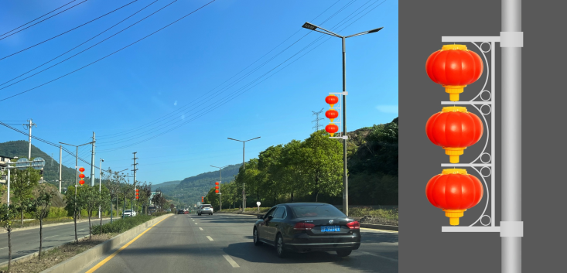灯杆灯笼样式

间隔一根灯杆设置

银杏树灯笼样式

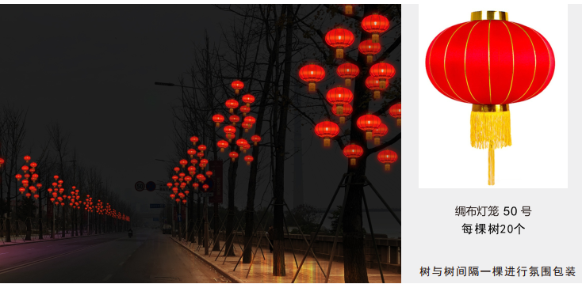

黄角树灯笼样式

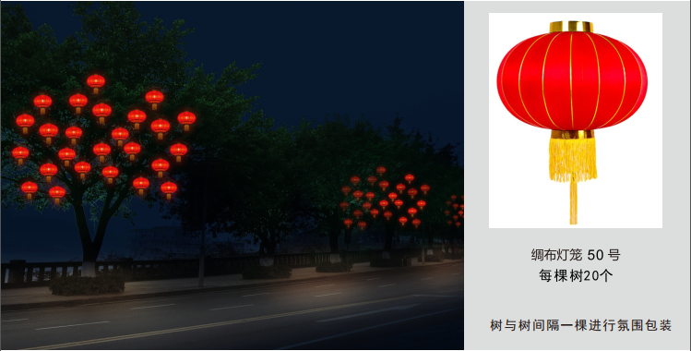

迎春字体及背景样式

